¿Qué aprendí?
1° Básico Capítulo 10

- Suma.



8 + 7 = 

Nivel | 1º Básico
Tomo | 2
Capítulo | 10: Adiciones hasta 20
OA | 9: Demostrar que comprenden la adición y la sustracción de números del 0 al 20 progresivamente, de 0 a 5, de 6 a 10, de 11 a 20 con dos sumandos: usando un lenguaje cotidiano para describir acciones desde su propia experiencia, representando adiciones y sustracciones con material concreto y pictórico, de manera manual y/o usando software educativo, representando el proceso en forma simbólica, resolviendo problemas en contextos familiares creando problemas matemáticos y resolviéndolos.
Contenido | Adición de números mayores que 10
Indicador de evaluación | Calculan el resultado de adiciones de números hasta el 20.
Habilidad | Resolver problemas
Respuesta esperada | 15

¿Qué aprendí?
1° Básico Capítulo 10

- Completa.

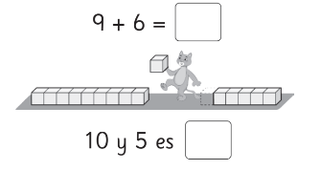

Nivel | 1º Básico
Tomo | 2
Capítulo | 10: Adiciones hasta 20
OA | 7: Describir y aplicar estrategias de cálculo mental para las adiciones y sustracciones hasta 20: conteo hacia adelante y atrás, completar 10, dobles.
Contenido | Cálculo mental (Completar 10 para adición)
Indicador de evaluación | Calculan el resultado de adiciones de números hasta el 20.
Habilidad | Resolver problemas
Respuesta esperada | 15 y 15, respectivamente.

¿Qué aprendí?
1° Básico Capítulo 10

- Completa.

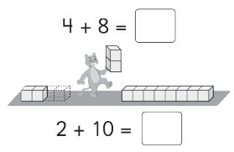

Nivel | 1º Básico
Tomo | 2
Capítulo | 10: Adiciones hasta 20
OA | 7: Describir y aplicar estrategias de cálculo mental para las adiciones y sustracciones hasta 20: conteo hacia adelante y atrás, completar 10, dobles.
Contenido | Cálculo mental (Completar 10 para adición)
Indicador de evaluación | Calculan el resultado de adiciones de números hasta el 20.
Habilidad | Resolver problemas
Respuesta esperada | 12 y 12, respectivamente.

¿Qué aprendí?
1° Básico Capítulo 10

- ¿Quién dice lo correcto? Marca.

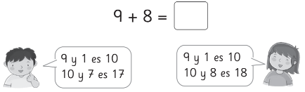

Nivel | 1º Básico
Tomo | 2
Capítulo | 10: Adiciones hasta 20
OA | 7: Describir y aplicar estrategias de cálculo mental para las adiciones y sustracciones hasta 20: conteo hacia adelante y atrás, completar 10, dobles.
Contenido | Cálculo mental (Completar 10 para adición)
Indicador de evaluación | Calculan el resultado de adiciones de números hasta el 20.
Habilidad | Resolver problemas
Respuesta esperada | 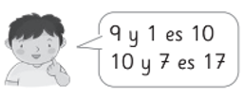

¿Qué aprendí?
1° Básico Capítulo 10

- Calcula.

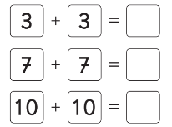

Nivel | 1º Básico
Tomo | 2
Capítulo | 10: Adiciones hasta 20
OA | 7: Describir y aplicar estrategias de cálculo mental para las adiciones y sustracciones hasta 20: conteo hacia adelante y atrás, completar 10, dobles.  9: Demostrar que comprenden la adición y la sustracción de números del 0 al 20 progresivamente, de 0 a 5, de 6 a 10, de 11 a 20 con dos sumandos: usando un lenguaje cotidiano para describir acciones desde su propia experiencia, representando adiciones y sustracciones con material concreto y pictórico, de manera manual y/o usando software educativo, representando el proceso en forma simbólica, resolviendo problemas en contextos familiares creando problemas matemáticos y resolviéndolos.
Contenido | Adición de números mayores que 10
Indicador de evaluación | Calculan el resultado de adiciones de números hasta el 20.
Habilidad | Resolver problemas
Respuesta esperada | 6, 14 y 20, respectivamente.

¿Qué aprendí?
1° Básico Capítulo 10

- Une las tarjetas con el mismo resultado.

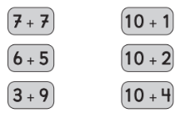

Nivel | 1º Básico
Tomo | 2
Capítulo | 10: Adiciones hasta 20
OA | 9: Demostrar que comprenden la adición y la sustracción de números del 0 al 20 progresivamente, de 0 a 5, de 6 a 10, de 11 a 20 con dos sumandos: usando un lenguaje cotidiano para describir acciones desde su propia experiencia, representando adiciones y sustracciones con material concreto y pictórico, de manera manual y/o usando software educativo, representando el proceso en forma simbólica, resolviendo problemas en contextos familiares creando problemas matemáticos y resolviéndolos.
Contenido | Adición de números mayores que 10
Indicador de evaluación | Calculan el resultado de adiciones de números hasta el 20.
Habilidad | Resolver problemas
Respuesta esperada | 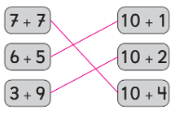

¿Qué aprendí?
1° Básico Capítulo 10

- ¿Cuántas personas hay en total?


Expresión matemática:

Hay personas.

Nivel | 1º Básico
Tomo | 2
Capítulo | 10: Adiciones hasta 20
OA | 9: Demostrar que comprenden la adición y la sustracción de números del 0 al 20 progresivamente, de 0 a 5, de 6 a 10, de 11 a 20 con dos sumandos: usando un lenguaje cotidiano para describir acciones desde su propia experiencia, representando adiciones y sustracciones con material concreto y pictórico, de manera manual y/o usando software educativo, representando el proceso en forma simbólica, resolviendo problemas en contextos familiares creando problemas matemáticos y resolviéndolos.
Contenido | Adición de números mayores que 10
Indicador de evaluación | Identifican la adición que representa una situación dada.
Habilidad | Representar
Respuesta esperada | 8 + 5  Hay 13 personas.

¿Qué aprendí?
1° Básico Capítulo 10

- Hay 7 manzanas y 5 naranjas.
¿Cuántas frutas hay en total?

Hay frutas en total.

Nivel | 1º Básico
Tomo | 2
Capítulo | 10: Adiciones hasta 20
OA | 9: Demostrar que comprenden la adición y la sustracción de números del 0 al 20 progresivamente, de 0 a 5, de 6 a 10, de 11 a 20 con dos sumandos: usando un lenguaje cotidiano para describir acciones desde su propia experiencia, representando adiciones y sustracciones con material concreto y pictórico, de manera manual y/o usando software educativo, representando el proceso en forma simbólica, resolviendo problemas en contextos familiares creando problemas matemáticos y resolviéndolos.
Contenido | Adición de números mayores que 10
Indicador de evaluación | Resuelven problemas que involucran la adición de números hasta el 20 en contextos familiares.
Habilidad | Resolver problemas
Respuesta esperada | Hay 12 frutas en total.

¿Qué aprendí?
1° Básico Capítulo 10

- Hay 9 perros y 6 gatos.
¿Cuántos animales hay?

Hay animales.

Nivel | 1º Básico
Tomo | 2
Capítulo | 10: Adiciones hasta 20
OA | 9: Demostrar que comprenden la adición y la sustracción de números del 0 al 20 progresivamente, de 0 a 5, de 6 a 10, de 11 a 20 con dos sumandos: usando un lenguaje cotidiano para describir acciones desde su propia experiencia, representando adiciones y sustracciones con material concreto y pictórico, de manera manual y/o usando software educativo, representando el proceso en forma simbólica, resolviendo problemas en contextos familiares creando problemas matemáticos y resolviéndolos.
Contenido | Adición de números mayores que 10
Indicador de evaluación | Resuelven problemas que involucran la adición de números hasta el 20 en contextos familiares.
Habilidad | Resolver problemas
Respuesta esperada | Hay 15 animales.

¿Qué aprendí?
1° Básico Capítulo 10

- Dibuja una historia para 7 + 7.

Nivel | 1º Básico
Tomo | 2
Capítulo | 10: Adiciones hasta 20
OA | 9: Demostrar que comprenden la adición y la sustracción de números del 0 al 20 progresivamente, de 0 a 5, de 6 a 10, de 11 a 20 con dos sumandos: usando un lenguaje cotidiano para describir acciones desde su propia experiencia, representando adiciones y sustracciones con material concreto y pictórico, de manera manual y/o usando software educativo, representando el proceso en forma simbólica, resolviendo problemas en contextos familiares creando problemas matemáticos y resolviéndolos.
Contenido | Adición de números mayores que 10
Indicador de evaluación | Crean situaciones que se modelan a partir de una adición dada.
Habilidad | Representar
Respuesta esperada | Respuesta variada, por ejemplo:  Había 7 pájaros y llegan 7 más.  ¿Cuántos pájaros hay ahora?

¿Qué aprendí?
1° Básico Capítulo 10

- Marca el problema que se puede representar con 6 + 9.

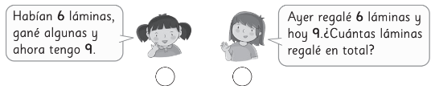

Nivel | 1º Básico
Tomo | 2
Capítulo | 10: Adiciones hasta 20
OA | 9: Demostrar que comprenden la adición y la sustracción de números del 0 al 20 progresivamente, de 0 a 5, de 6 a 10, de 11 a 20 con dos sumandos: usando un lenguaje cotidiano para describir acciones desde su propia experiencia, representando adiciones y sustracciones con material concreto y pictórico, de manera manual y/o usando software educativo, representando el proceso en forma simbólica, resolviendo problemas en contextos familiares creando problemas matemáticos y resolviéndolos.
Contenido | Adición de números mayores que 10
Indicador de evaluación | Identifican la adición de números hasta el 20 que resuelve un problema en contextos familiares.
Habilidad | Modelar
Respuesta esperada | 